Приложение 2. Иллюстрации

Для обучающихся подписи под иллюстрациями отсутствуют. Они должны определить знаменитых римлян самостоятельно.
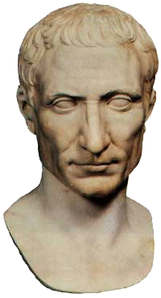  (Гай Юлий Цезарь. ) | 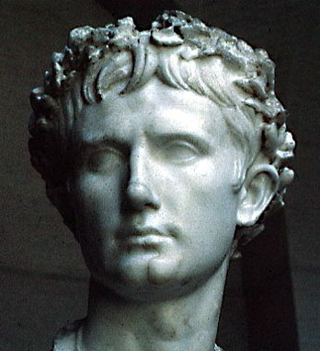  (Октавиан Август.)

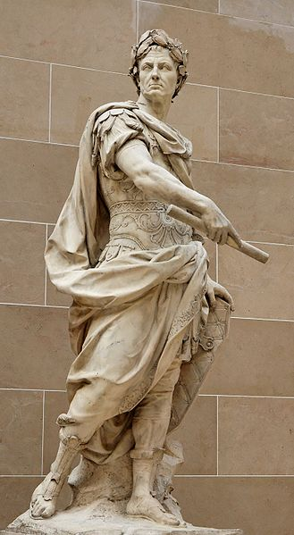  (Статуя Цезаря в саду Версальского дворца (1696, скульптор Кусту) | 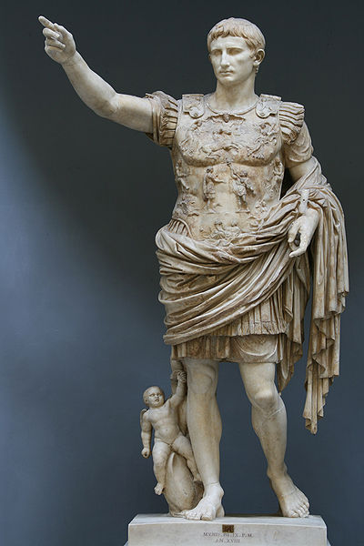  (Знаменитая статуя Октавиана из Прима Порто, ныне установленная в Ватикане)

